**2014-2015**

μεμωωδωδωδ

**ΤΟ ΜΕΓΑΡΟ ΤΩΝ ΠΑΙΔΙΩΝ**

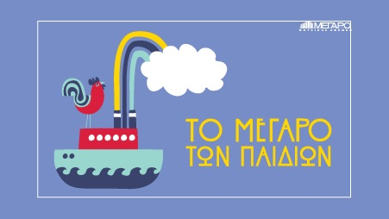

**Κυριακή πρωί στο Μέγαρο**

**Συναυλίες για όλη την οικογένεια**

**Φοιτητές, παιδιά, νέοι έως 25 ετών, συνοδός παιδιών έως 15 ετών: € 8**  
**Γενική Είσοδος: € 14**

Τα **Κυριακάτικα πρωινά** του Μεγάρου, από τους πιο πετυχημένους και μακροβιότερους κύκλους μουσικής, εδώ και 20 σχεδόν χρόνια ψυχαγωγούν, πληροφορούν και φέρνουν σε επαφή τα παιδιά με τον πολύχρωμο κόσμο της μουσικής. Φέτος τα κυριακάτικα πρωινά στο Μέγαρο, γεμάτα εκπλήξεις και μουσικές ιδέες, απευθύνονται σε οικογένειες, σε σχολικές ομάδες, σε ομάδες παιδιών από την επαρχία και στο νεανικό κοινό.

Δείτε αναλυτικά τι περιέχει κάθε κυριακάτικη συναυλία, για να βρείτε τι μπορεί να ενδιαφέρει τους δικούς σας μαθητές, και κλείστε έγκαιρα θέσεις!

***Τα παιδιά τραγουδούν για την ειρήνη***

**9 Νοεμβρίου 2014**, Αίθουσα Χρήστος Λαμπράκης

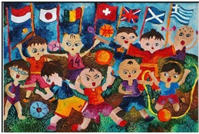

**1914: ένας αιώνας μετά**

**Με αφορμή τα 100 χρόνια από την έναρξη του Α΄ Παγκοσμίου Πολέμου**

Ημέρα μνήμης σε συνεργασία με το δίκτυο ECHO

**Παιδικά τραγούδια για την ειρήνη από όλο τον κόσμο με την παιδική και νεανική χορωδία ROSARTE**,που φέτος έγινε ξανά «χρυσή» στην Ολυμπιάδα Χορωδιών!  
Διδασκαλία - μουσική διεύθυνση: Ρόζη Μαστροσάββα

***2 μουσικά παραμύθια***

**30 Νοεμβρίου 2014**,Αίθουσα Χρήστος Λαμπράκης

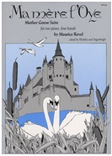  
M. Ravel, **Ma mère l'oye** (Η μάνα μου η χήνα)

έργο για ορχήστρα πάνω στα πιο γνωστά παραμύθια από τη συλλογή του Γάλλου Σαρλ Περώ (Κοκκινοσκουφίτσα, Η βασιλοπούλα με το γαϊδουροτόμαρο, Ωραία Κοιμωμένη, Κοντορεβυθούλης κτλ.)

H. Blake, **Ο χιονάνθρωπος**

Χειμώνας… πυκνό χιόνι… ένα αγόρι φτιάχνει έναν πελώριο χιονάνθρωπο. Μεσάνυχτα και ο χιονάνθρωπος ζωντανεύει! Η περιπέτεια για τους δυο καινούριους φίλους αρχίζει!

Νέστωρ Γερμανός, boy soprano

Αφηγήτρια **Παναγιώτα Βλαντή**

Την Κρατική Ορχήστρα Αθηνών διευθύνει η Φαίδρα Γιαννέλου.

***Μουσική για … τα μάτια μας!***

**1 Φεβρουαρίου 2015**, Αίθουσα Χρήστος Λαμπράκης

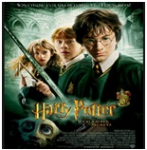

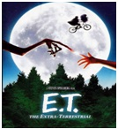

Ακόμα και τα παιδιά που ακούνε τις λέξεις «κλασική μουσική» και.. εξαφανίζονται, θα ενθουσιαστούν με τα μουσικά θέματα από τα αγαπημένα τους κινηματογραφικά έργα. Η συναυλία παρουσιάζει συνθέσεις του διάσημου αμερικανού Τζον Ουίλλιαμς, που έχει υπογράψει μουσικά τις ταινίες *E.T. ο εξωγήινος*, *Ιντιάνα Τζόουνς*, *Ο πόλεμος των άστρων, Τζουράσικ Παρκ* και *Χάρρυ Πόττερ*.

Ο **Γεράσιμος Γεννατάς**, ιδανικός στορόλο του αφηγητή, δίνει πολλές και ενδιαφέρουσες πληροφορίες για τις ταινίες.

Την Κρατική Ορχήστρα Αθηνών διευθύνει ο Μίλτος Λογιάδης.

***Η πολύχρωμη και πολύχρονη διαδρομή***

***της κλασικής μουσικής ανά τους αιώνες***

**8 Μαρτίου 2015**, Αίθουσα Χρήστος Λαμπράκης

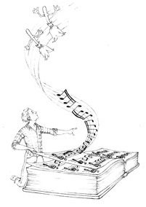

Έργα A. Vivaldi, W.A. Mozart, L.v. Beethoven,

F. Schubert, F. Mendelssohn, A. Dvořák,

Π.Ι. Τσαϊκόφσκι, Σ. Προκόφιεφ, G. Gershwin

Η επιτομή της κλασικής μουσικής σε μια συναυλία όπου η Συμφωνική Ορχήστρα της ΝΕΡΙΤ παρουσιάζει μερικά από τα πιο δημοφιλή κλασικά αριστουργήματα, με τα σχόλια και τη φροντισμένη παρουσίαση της Λήδας Μασούρα.

Τη Συμφωνική Ορχήστρα της ΝΕΡΙΤ διευθύνει ο Ραφαήλ Πυλαρινός

***Νίκος Κυπουργός: Τραγούδια για παιδιά***

**15 Μαρτίου 2015**, Αίθουσα Χρήστος Λαμπράκης

**Τραγούδια από τη *Λιλιπούπολη* και τα *Μυστικά του κήπου***

Ποιο παιδί δεν έχει τραγουδήσει το «Χοντρό μπιζέλι», το «Λαέ της Λιλιπούπολης» ή την «Αρκούδα καφέ»; Ελάτε να ακούσετε τη **Λιλιπούπολη** των παιδικών σας χρόνων, αυτή τη φορά με την τάξη σας!

Και βέβαια, να γνωρίσετε (αν δεν τους ξέρετε ήδη) τον Ξερόλα, το Μικρό καρδερινάκι, τους Ιππότες πότε-πότε, τον Καμπουράκο και άλλους ήρωες που θα ξεπροβάλλουν από τα **Μυστικά του κήπου**.

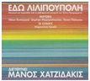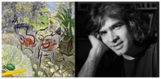

Με τη Σαβίνα Γιαννάτου, τον Δώρο Δημοσθένους και την Ορχήστρα Κυκλάδων